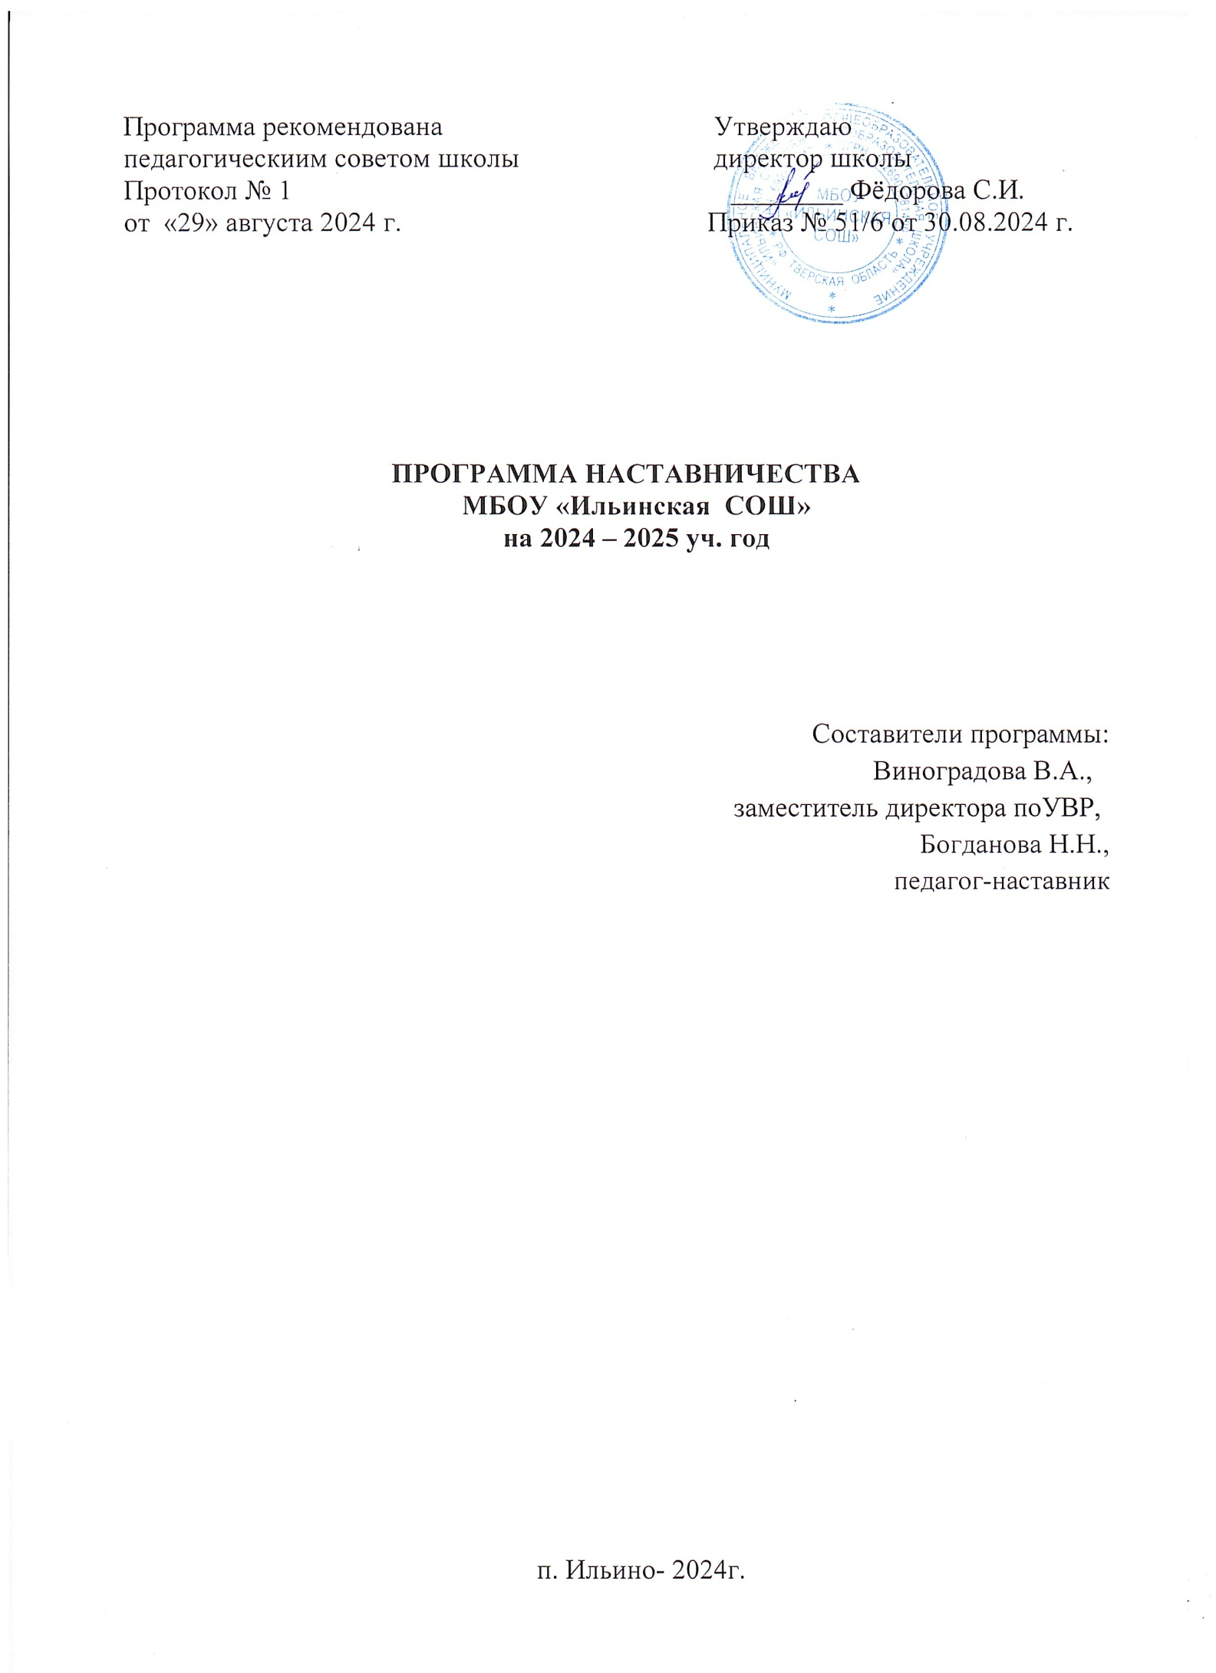

**СОДЕРЖАНИЕ**

Пояснительная записка 3

Ожидаемые результаты реализации программы 5

Условия реализации программы, управление программой 6

Этапы реализации программы 6

План мероприятий реализации программы 8

Мониторинг эффективности наставничества, оценка реализации программы 11

# ПОЯСНИТЕЛЬНАЯ ЗАПИСКА

Наставничество является проверенной стратегией, доказавшей свою способность помочь молодым людям реализовать их потенциал при любых обстоятельствах. За счет опыта других людей оно способно наиболее полно решать задачи образования и воспитания подрастающего поколения, его социализации и поддержки.

**Программа наставничества** – это комплекс мероприятий и формирующих их действий, направленный на организацию взаимоотношений наставника и наставляемого в конкретных формах для получения ожидаемых результатов.

Данная программа реализуется в соответствии с законодательством Российской Федерации, с учетом требований правовых и нормативных актов субъектов Российской Федерации, положением о наставничестве МБОУ «Ильинская СОШ ».

Программа предполагает ***форму наставничества «учитель – учитель»***. Это взаимодействие молодого специалиста (при опыте работы от 0 до 3 лет) или нового сотрудника (при смене места работы) с опытным и располагающим ресурсами и навыками педагогом, оказывающим первому разностороннюю поддержку.

Процесс наставничества будет эффективным, если он концептуально и методологически проработан и представляет собой целостную систему деятельности с четко определенной целью, логической структурой (объект, субъект, формы, средства, методы, результат) и временем, необходимым для ее осуществления.

**Целью наставнической деятельности**является успешное закрепление на месте работы или в должности педагога молодого специалиста, повышение его профессионального потенциала и уровня, а также создание комфортной профессиональной среды внутри образовательной организации, позволяющей реализовывать актуальные педагогические задачи на высоком уровне.

### Задачи реализации программы:

* создание необходимых материально-технических, кадровых, методических условий наставнической деятельности;
* выявление обучающихся, оказавшихся в сложной жизненной ситуации; привлечение желающих (обучающихся и педагогов школы) получать поддержку наставников; выявление и привлечение потенциальных наставников; формирование базы данных наставников и наставляемых;
* организация психолого-педагогического сопровождения участников программы наставничества;
* анализ результатов наставнической деятельности, организация мониторинга;
* популяризация, продвижение программы наставничества в социуме, распространение передового опыта наставнической деятельности, лучших практик наставничества.

**Объектом**наставничества является сам процесс передачи опыта, а **субъектами**– наставники, которые организуют наставническую деятельность, и сами наставляемые.

В настоящей программе применены следующие термины с соответствующими

### определениями:

***куратор*** – заместитель директора, который отвечает за внедрение программы наставничества и организацию всех ее этапов;

***методология наставничества*** – система концептуальных взглядов, подходов и методов, обоснованных научными исследованиями и практическим опытом, позволяющая понять и организовать процесс взаимодействия наставника и наставляемого;

***наставляемый* –** участник программы наставничества, который через взаимодействие с наставником и при его помощи и поддержке решает конкретные жизненные задачи, личные и профессиональные, приобретает новый опыт и развивает новые навыки и компетенции;

***наставник* –** участник программы наставничества, имеющий успешный опыт в достижении жизненного результата, личностного, профессионального, способный и готовый поделиться этим опытом и навыками, необходимыми для поддержки процессов самореализации и самосовершенствования наставляемого;

***наставничество* –** способ передачи знаний, умений, навыков, предоставление молодым людям помощи и совета от более опытных и знающих людей, оказание поддержки в социализации и взрослении, формирование у них жизненных ценностей и позитивных установок;

***форма наставничества* –** способ реализации программы наставничества через организацию работы наставнической пары или группы, участники которой находятся в заданной обстоятельствами ролевой ситуации, определяемой основной деятельностью и позицией участников.

Форма наставничества данной программы «учитель–учитель» может быть использована как часть реализации программы внутришкольного повышения квалификации. Отдельной возможностью реализации программы наставничества является создание широких педагогических проектов для реализации в образовательной организации: конкурсы, курсы, творческие мастерские, школа молодого учителя, серия семинаров.

Среди основных ***методов*** взаимодействия наставника с молодым специалистом: анализ результатов своей профессиональной деятельности; синтез методики построения и организации результативного учебного процесса; творческое использование и обобщение передового педагогического опыта в своей деятельности.

Реализация программы наставничества опирается на следующие ***принципы***:

* Принцип научности, предполагающий реализацию научно обоснованных и проверенных технологий.
* Принцип системности предполагает разработку и реализацию программы наставничества с максимальным охватом всех необходимых компонентов.
* Принцип стратегической целостности определяет единую целостную стратегию реализации программы наставничества, обусловливающую основные стратегические направления такой деятельности.
* Принцип легитимности: деятельность по реализации программы наставничества должна соответствовать законодательству Российской Федерации.
* Принцип комплексности предполагает согласованность взаимодействия: на профессиональном уровне – педагогов образовательной организации.
* Принцип обеспечения суверенных прав личности предполагает честность и открытость взаимоотношений, недопущение покушений на тайну личности, какого-либо воздействия или обследования обманным путем.
* Принцип аксиологичности включает в себя формирование привлекательности законопослушности, уважении к личности, государству, окружающей среде, с ориентиром на общечеловеческие ценности, которые и являются регуляторами поведения.
* Принцип продвижения благополучия и безопасности подростка (принцип «не навреди») предполагает реализацию программы наставничества таким образом, чтобы максимально избежать риска нанесения вреда наставляемому.
* Принцип личной ответственности предполагает ответственное поведение наставника по отношению к наставляемому и программе, устойчивость к влиянию стереотипов и предшествующего опыта.
* Принцип индивидуализации и индивидуальной адекватности, направленный на сохранение индивидуальных приоритетов в создании для личности собственной траектории развития.
* Принцип равенства означает, что программа наставничества реализуется среди людей, имеющих разные гендерные, культурные, национальные, религиозные и другие особенности.
* Принцип многоаспектности предполагает сочетание и чередование различных аспектов деятельности в процессе реализации программы наставничества.

# ОЖИДАЕМЫЕ РЕЗУЛЬТАТЫ РЕАЛИЗАЦИИ ПРОГРАММЫ

Результатом правильной организации работы наставников будет высокий уровень включенности молодых (новых) специалистов в педагогическую работу, культурную жизнь образовательной организации, усиление уверенности в собственных силах и развитие личного, творческого и педагогического потенциалов. Это окажет положительное влияние на уровень образовательной подготовки и психологический климат в образовательной организации. Педагоги-наставники получат необходимые для данного периода профессиональной реализации компетенции, профессиональные советы и рекомендации, а также стимул и ресурс для комфортного становления и развития внутри организации и профессии.

### Среди оцениваемых результатов:

* Успешная адаптация, активная социализация молодого специалиста в новом учебном коллективе;
* Развитие гибких навыков, метакомпетенций как основы успешной самостоятельной деятельности молодого специалиста;
* Формирование активной гражданской позиции молодого специалиста;
* построение продуктивной среды в педагогическом коллективе на основе взаимообогащающих отношений начинающих и опытных специалистов, обеспечение преемственности профессиональной деятельности педагогов разных поколений;
* повышение уровня удовлетворенности собственной работой и улучшение психоэмоционального состояния молодого специалиста;
* рост числа специалистов, желающих продолжать свою работу в качестве педагога в данном коллективе (образовательной организации);
* сокращение числа конфликтов с педагогическим и родительским сообществами;
* рост числа собственных профессиональных работ: статей, исследований, методических практик молодого специалиста и педагога-наставника.

# УСЛОВИЯ РЕАЛИЗАЦИИ ПРОГРАММЫ, УПРАВЛЕНИЕ ПРОГРАММОЙ

Чтобы реализовать программу наставничества, необходимо определить необходимые условия для эффективного наставничества. Это подразумевает:

* постановку реальных задачи путей их достижения;
* методологическое, информационное и технологическое обеспечение этого процесса;
* взаимную заинтересованность сторон;
* административный контроль за процессом наставничества;
* наличие методики оценки результатов;
* обоснованные требования к процессу наставничества, к личности наставника.

# ЭТАПЫ РЕАЛИЗАЦИИ ПРОГРАММЫ

### этап. Подготовка условий для запуска программы наставничества:

* + обеспечение нормативно-правового оформления программы;
  + информирование коллектива и молодых специалистов о подготовке программы;
  + сбор предварительных запросов педагогов, молодых специалистов;
  + формирование команды единомышленников во главе с куратором;
  + определение задач, форм наставничества, ожидаемых результатов.

### этап. Формирование базы наставляемых:

* + информирование педагогов, молодых специалистов о возможностях и целях программы наставничества;
  + организация сбора данных о наставляемых, в том числе сбор запросов наставляемых к программе;
  + включение собранных данных в систему мониторинга и оценки эффективности реализации программы.

### этап. Формирование базы наставников:

* + информирование педагогов и молодых специалистов о внедрении программы наставничества;
  + сбор данных о потенциальных наставниках из числа педагогов и администрации школы;
  + взаимодействие с целевыми внешними аудиториями на профильных мероприятиях с целью поиска потенциальных наставников;
  + мотивация наставников.

### этап. Отбор и обучение наставников:

* + разработка критериев отбора наставников под собранные запросы;
  + организация отбора и обучения наставников;
  + привлечение психологов к обучению наставников;
  + поиск ресурсов для организации обучения.

### этап. Формирование наставнических пар/групп:

* + разработка инструментов и организация встреч для формирования пар/групп;
  + привлечение психологов.

### этап. Организация работы наставнических пар/групп:

* + выбор формата взаимодействия для каждой пары/группы;
  + анализ сильных / слабых сторон участников для постановки цели и задач на конкретные периоды;
  + при необходимости предоставление наставникам методических рекомендаций / материалов по взаимодействию с наставляемым;
  + организация сбора обратной связи от наставников, наставляемых и куратора для мониторинга эффективности реализации программы;
  + сбор данных от наставляемых для мониторинга влияния реализации программы наставничества на их показатели;
  + разработка системы поощрения наставников.

### этап. Завершение наставничества:

* + организация сбора обратной связи наставляемых, проведение рефлексии, подведение итогов мониторинга влияния программы на наставляемых;
  + организация сбора обратной связи от наставляемых, наставников, для мониторинга эффективности реализации программы наставничества;
  + реализация системы поощрения наставников;
  + популяризация лучших практик и примеров наставничества через медиа,участников, партнеров.

**ПЛАН МЕРОПРИЯТИЙ ПО РЕАЛИЗАЦИИ ПРОГРАММЫ**

## План индивидуальной работы

## с молодым специалистом (учителем) по адаптации к профессии на 2024 - 2025 учебный год

|  |  |  |  |  |
| --- | --- | --- | --- | --- |
| Направления деятельности | Формы деятельности | Периодичность | Форма  отчетности наставника | Форма  отчетности  молодого специалиста |
| Оказание помощи в осуществлении качественного планирования  (учет ключевых  тем,  рациональное распределение  времени на  изучение тем, отбор  содержания) | Консультативная помощь по разработке рабочих программ по предметам, по составлению программ внеурочной деятельности | Сентябрь | Отметка о выполнении в журнале  учета выполненной  работы | Предъявление программы |
| Совместная разработка образцов конспектов уроков. | Сентябрь- ноябрь | Конспекты уроков | |
| Проверка умения составлять поурочные планы разных типов  уроков. | 1 раз в четверть  (октябрь-май) | Конспекты уроков | |
| Оказание помощи по организации качественной  работы с  документацией | Консультация и контроль выполнения требований по работе с ученическими тетрадями:   * объем работы на уроке, * объем домашней работы, * соблюдение единых требований по ведению тетрадей, * разнообразие видов работ, * индивидуализация работы по развитию навыков чистописания, * соблюдение требований к оценке письменных работ. | В течение года |  | Предъявление тетрадей |
| Контроль качества и частота проверки тетрадей | 1 раз в полугодие | Справка | Устранение замечаний по факту  проверки |
| Консультация по ведению электронного журнала | Сентябрь  (далее по необходимости) |  | Электронный журнал |
| Организация деятельности по повышению качества  преподавания | Посещение и анализ уроков молодого специалиста учителем наставником | Не менее 1урока в 2 недели | Отчет1раз в полугодие  заместителю  дир.по УВР | Самоанализ уроков |
| Организация посещения молодым специалистом уроков опытных учителей | Не менее 1 урока в неделю  (составляется график на каждую четверть | Отметка о выполнении в журнале учета выполненной  работы | Карта посещения урока.  отчет1раз в четверть заместителю  дир.по УВР |
|  | Консультации по разработке дидактического и наглядно- демонстрационного материала; по систематизации дидактики и созданию электронного каталога | 1 раз в полугодие | Отметка о выполнении в журнале  учета  выполненной работы | Предъявление разработанно го материала |
| Консультации по организации дистанционного обучения | В течение года | Отметка о выполнении в журнале  учета  выполненной работы | Конспекты уроков в режиме онлайн |
| Консультации «Инновационные педагогические технологии как средство формирования УУД младших школьников» (2 – 3 год реализации программы) | 2полугодие | Материалы консультации | Применение элементов инновацион  ных технологий  на уроках |
| Подготовка к проведению открытых уроков и мероприятий | Декабрь | Планы- конспекты открытых  мероприятий | Открытые  мероприятия |
| Консультации «Организация работы с учащимися высоких учебных возможностей» | Февраль -март | Материалы консультации | Участие учащихся в олимпиадах, конкурсах |
| Консультация «Организация работы с учащимися с низкой  учебной мотивацией» | 1полугодие |  |  |
| Консультация по ведению и защите портфолио учащихся (как форме отслеживания личностных  результатов) | Март |  | Портфолио учащегося |
| Контроль качества усвоения учащимися  программного  материала | Проведение контрольных и диагностических работ | В соответствии с планом внутри  школьного контроля | Анализ  результатов | Анализ  результатов; план  устранения недостатков |
| Диагностика  затруднений | Анкетирование, беседы,  тестирование | 2 раза в год | Обработка  анкет,  результатов тестов | Самоанализ  профес  сиональной  деятельности |
| Индивидуальные консультации по педагогическим  затруднениям | | В течение  учебного года |  | Самоанализ |

# МОНИТОРИНГ ЭФФЕКТИВНОСТИ НАСТАВНИЧЕСТВА, ОЦЕНКА РЕАЛИЗАЦИИ ПРОГРАММЫ

Под мониторингом процесса реализации программы наставничества понимается система сбора, обработки, хранения и использования информации о программе наставничества и/или отдельных ее элементов.

В проведении мониторинга важно учитывать то обстоятельство, что его организация должна носить системный характер, только так можно четко представлять, как в школе происходит процесс наставничества, происходят ли какие-либо изменения во взаимодействии наставников и наставляемых (группами наставляемых), определить динамику развития наставляемых, а также удовлетворенностью наставника своей деятельностью. Проведение мониторинга позволяет оперативно скорректировать работу, выявив имеющиеся проблемы.

Мониторинг программы наставничества состоит из двух основных этапов:

1. оценка качества процесса реализации программы наставничества в школе;
2. оценка мотивационно-личностного, компетентностного, профессионального роста участников, динамика образовательных результатов.

### Критерии оценки реализации программы наставничества:

* единая стандартная процедура оценки;
* разработанность форм контроля за деятельностью наставников;
* научная обоснованность инструментов оценки;
* доступ к необходимым ресурсам (организационным, методическим, информационным и др.);
* документальная оснащенность;
* наличие возможностей для обучения и консультаций;
* формирование процедуры отчетности;
* составление плана мероприятий;
* обсуждение возникающих проблем;
* разработанность форм поощрения наставников, наставляемых;
* анализ деятельности наставников, дошедших до финала отношений с наставляемыми получивших значимые результаты в их развитии.

В основе мониторинга данной программы для ***мотивационно-личностного, компетентностного, профессионального роста участников, динамики образовательных результатов*** лежит методика Дональда Кирпатрика, которая позволяет проводить измерения, используя специфический инструментарий (тесты, опросники, наблюдения и др.). Применение методики дает возможность оценить не только количественные, но и качественные изменения реализации программы наставничества.

В своей методике Д.Кирпатрик предложил оценивать прогресс по четырем уровням:

* оценка реакции участника (оценка эмоциональной удовлетворенности);
* оценка полученных знаний или оценка изменений уровня знаний;
* оценка изменения поведения;
* оценка результатов для организации.

### Оценка реакции участника

Человек учится успешнее и с большей охотой, если испытывает положительные эмоции от обучения. Предполагается, что если обучающийся получает удовольствие от посещения какого-либо учебного занятия, то он лучше усваивает и воспринимает новый материал.

Чтобы оценить степень удовлетворенности наставляемого от наставничества, используются анкеты, которые предлагают заполнить сразу после завершения каждого из этапов взаимодействия с наставником и по окончании наставнических отношений.

Обычно вопросы отражают: информированность о наставничестве; время, место и условия проведения; полезность наставничества; возможность и готовность применять полученные знания в повседневной жизни. Ответы на вопросы позволяют получить информацию, которая помогает куратору накопить и проанализировать данные о качестве наставничества; выявить и понять причины удовлетворения или неудовлетворения от наставничества у наставляемого; влиять на наставничество и улучшать его; оценивать наставника. Необходимо иметь в виду, что анализ наставничества на промежуточном этапе чрезвычайно важен для коррекции неэффективных наставнических отношений.

### Оценка полученных знаний

На этом этапе происходит оценка уровня приобретенных знаний и навыков. Наилучший способ оценки – тесты, применяемые в зависимости от направления поддержки и развития наставляемого. Имеет смысл давать один и тот же тест до начала наставнических отношений и после их завершения. Это позволит наглядно увидеть успехи наставляемого.

### Оценка изменения поведения

На этом этапе основной акцент смещается в сторону вопроса: изменилось ли поведение наставляемого в процессе наставничества? Способ оценки результатов зависит от формы измерения. Если речь идет о профессиональных навыках, то изменения легко обнаруживаются путем простого наблюдения.

Несколько иной подход применяется, когда речь идет об использовании наставляемым полученных навыков. Для этого целесообразно использовать опросники или анкеты. Если в оценке участвует сам наставляемый и работающие с ним педагоги-наставники, это дает возможность получить всестороннюю и многомерную оценку достижений наставляемого.

### Оценка результатов для организации

Наиболее сложный и трудоемкий этап, подразумевающий измерение охвата обучающихся программой наставничества, уровня достижений каждого наставляемого, динамики профессиональных достижений и др.

Оценка результатов важна для организации с позиций продолжения этой деятельности и определения ее места в процессе профессионального роста учителя.

Мониторинг и оценка реализации программы наставничества позволяют отследить негативные проявления и повысить эффективность реализуемой данной программы.

